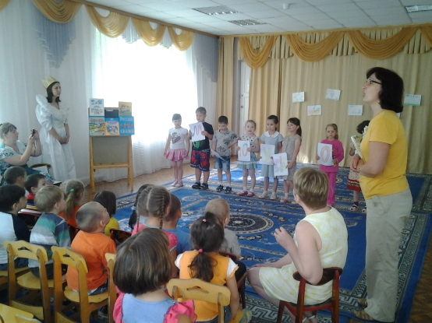
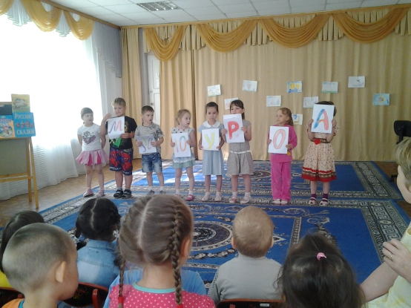
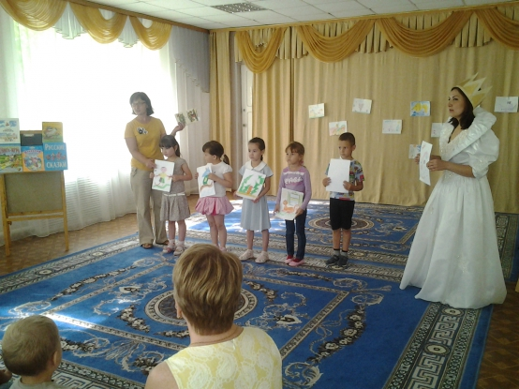
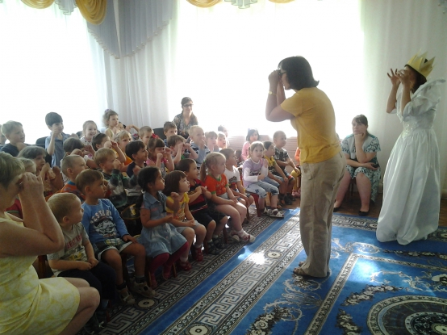
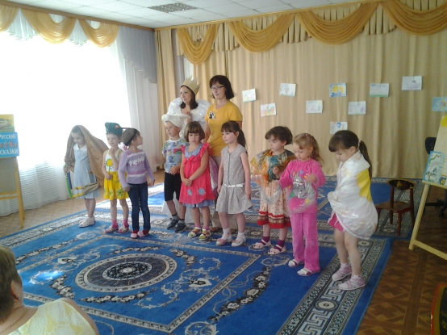
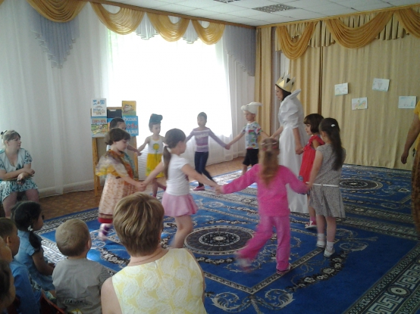
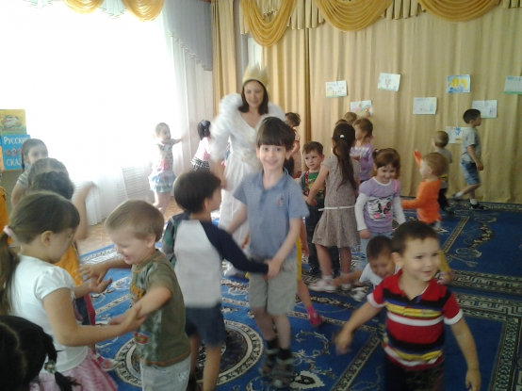
Летнее развлечение «В гостях у королевы Книги»
Атрибуты для развлечения: маски героев сказки Владимира Сутеева "Под грибом", книги в ярких обложках на стендах, рисунки детей на тему "В гостях у сказки", рисунки к стихотворениям "Азбука" Юлиана Тувима и "Скрюченная песенка" в переводе Корнея Чуковского,диски с музыкой и проигрыватель с колонками.
Под музыку входит королева Книга.
К. К.:Здравствуйте, ребята! Я - королева Книга! Приветствую вас в своём сказочном королевстве. Книги приходят к нам в детстве и остаются с нами на всю жизнь. Они первые предлагают узнать, что есть на свете добро и зло и дают бесценные уроки мудрости. А вы любите читать книжки со сказками?
Дети: Да!
К. К.: Сейчас я проведу конкурс на знание известных сказок, не только интересный, но и весёлый. Перед вами стоит задача: расшифровать перевёртыши - названия сказок наоборот. Готовы?
Варианты перевёртышей: Квадратик (Колобок, мышь в босоножках (кот в сапогах, ржавый замочек (золотой ключик, Черносажка и пять великанов (Белоснежка и семь гномов, солнечный принц (Снежная Королева, сарайчик (теремок, великан Ухо (карлик Нос, правда об умном котёнке (сказка о глупом мышонке, больной Ойздоров (доктор Айболит, мужичок под потолок (мальчик спальчик, собачья конура (кошкин дом).
К. К: Вижу, что сказки вы знаете и уважаете. А стихотворения читать с выражением любите? Скоро вы пойдёте в школу, наверное, знаете много стихотворений об учебниках, портфеле или букваре?
Дети читают наизусть стихотворение Юлия Тувима "Азбука", демонстрируют во время прочтения свои рисунки.
Что случилось? Что случилось?
С печки азбука свалилась!
Больно вывихнула ножку
Прописная буква М,
Г ударилась немножко,
Ж рассыпалась совсем!
Потеряла буква Ю
Перекладинку свою!
Очутившись на полу,
Поломала хвостик У.
Ф, бедняжку, так раздуло -
Не прочесть ее никак!
Букву P перевернуло -
Превратило в мягкий знак!
Буква С совсем сомкнулась -
Превратилась в букву О.
Буква А, когда очнулась,
Не узнала никого.
К. К.: Ребята, знаю точно, сказочным героям очень понравилось ваше стихотворение и от радости они пустились бы в пляс. Предлагаю вам, вместе со сказочными героями, немножко подвигаться.
За руки возьмёмся, встанем в круг
Каждый человек человеку друг!
За руки возьмёмся, пусть пойдёт
По земле огромный хоровод!
Дети встают в круг.
Звучит музыка, дети изображают как танцуют: Доктор Айболит, Комарик, Лягушка - Путешественница, Колобок, Снежная Королева, Карлсон.
К. К.: Ребята, правда здорово мы повеселились вместе с героями книг? Настало время сказочной викторины. Садитесь поудобнее и представьте, что все герои сказок собрались на карнавал, надев маски и костюмы и узнать их можно только послушав,о чём они говорят.
Кто же говорит такие слова?
1. "Спокойствие, только спокойствие".
2. "Я от дедушки ушёл, я от бабушки ушёл".
3. "А теперь, душа девица, на тебе хочу жениться".
4. "Кто сидел на моём стуле и сломал его?"
5. "Ах ты гадкий, ах ты грязный, неумытый поросёнок!"
6. "Погодите, не спешите, я вас мигом проглочу, проглочу, проглочу, не помилую!"
7. "Нам не страшен серый волк, серый волк, серый волк".
8. "Неправильно ты, дядя Фёдор, бутерброд ешь. Надо его колбасой на язык, так вкуснее!"
К. К.: Как легко вы справились с моей сказочной викториной, значит много книгчитаете и много интересных мультфильмов смотрите. А сейчас послушайте, что случилось однажды с одним моим знакомым человечком.
Дети читают наизусть стихотворение "Скрюченная песенка" в переводе Корнея Чуковского и показывают нарисованные к каждому куплету стихотворения рисунки.
Жил на свете человек,
Скрюченные ножки,
И гулял он целый век
По скрюченной дорожке.
А за скрюченной рекой
В скрюченном домишке
Жили летом и зимой
Скрюченные мышки.
И стояли у ворот
Скрюченные ёлки,
Там гуляли без забот
Скрюченные волки.
И была у них одна
Скрюченная кошка,
И мяукала она.
Сидя у окошка.
А за скрюченным мостом
Скрюченная баба
По болоту босиком
Прыгала, как жаба.
И была в руке у ней
Скрюченная палка,
И летела вслед за ней
Скрюченная галка.
Затем гости в зале по картинкам повторяют вместе с чтецами это стихотворение.
К. К.: Ребята, если бы у человечка из нашей песенки были такие же друзья, о которых Владимир Сутеев написал в своей сказке "Под грибом", человечек никогда бы не грустил. Хотите посмотреть и послушать эту сказку?
Инсценировка сказки Владимира сутеева "Под грибом". За автора читает ребёнок.
Как-то застал Муравья сильный дождь.
Куда спрятаться?
Увидел Муравей на полянке маленький грибок, добежал до него и спрятался под его шляпкой.
Сидит под грибом — дождь пережидает.
А дождь идёт всё сильнее и сильнее.
Ползёт к грибу мокрая Бабочка:
— Муравей, Муравей, пусти меня под грибок! Промокла я — лететь не могу!
— Куда же я пущу тебя? — говорит муравей. — Я один тут кое-как уместился.
— Ничего! В тесноте, да не в обиде.
Пустил Муравей Бабочку под грибок.
А дождь ещё сильнее идёт.
Бежит мимо Мышка:
— Пустите меня под грибок! Вода с меня ручьём течёт.
— Куда же мы тебя пустим? Тут и места нет.
— Потеснитесь немножко!
Потеснились — пустили Мышку под грибок.
А дождь всё льёт и не перестаёт.
Мимо гриба Воробей скачет и плачет:
— Намокли перышки, устали крылышки! Пустите меня под грибок обсохнуть, отдохнуть, дождик переждать!
— Тут места нет.
— Подвиньтесь, пожалуйста!
— Ладно.
Подвинулись — нашлось Воробью место.
А тут Заяц на полянку выскочил, увидел гриб.
— Спрячьте, — кричит, — спасите! За мной Лиса гонится.
— Жалко Зайца, — говорит Муравей. — Давайте ещё потеснимся.
Только спрятали Зайца — Лиса прибежала.
— Зайца не видели? — спрашивает.
— Не видели.
Подошла Лиса поближе, понюхала:
— Не тут ли он спрятался?
— Где ему тут спрятаться!
Махнула Лиса хвостом и ушла.
К тому времени дождик прошёл — солнышко выглянуло. Вылезли все из-под гриба — радуются.
Муравей задумался и говорит:
— Как же так? Раньше мне одному под грибом тесно было, а теперь всем пятерым место нашлось!
— Ква-ха-ха! Ква-ха-ха! — засмеялся кто-то.
Все посмотрели: на шляпке гриба сидит Лягушка и хохочет:
— Эх, вы! Гриб-то.
Не досказала и ускакала.
Посмотрели все на гриб и тут догадались, почему сначала одному под грибом тесно было, а потом и пятерым место нашлось.
А вы догадались?
К. К: Дорогие ребята, вам понравилась сказка? А скажите, пожалуйста, что помогло друзьям под грибом преждать непогоду. Почему им не было тесно. (Потому что гриб рос под дождём. Потому что насекомые и звери были дружны, умели уступать друг другу)
К. К.: Ребята, вы большие молодцы! Спасибо вам за то, что пришли ко мне в гости! Я уверена - вы, также как герои моих волшебных книг умеете дружить, уступать и сочувствовать друг другу. И сегодня я хочу подарить вам на память вот эту книгу. Читайте побольше книг, добрых и полезных, обещаете?
Дети: Обещаем!
К. К.: А на прощанье приглашаю Вас на мою сказочную дискотеку! Давайте смеяться, веселиться и танцевать!
Звучит музыка. Вместе с королевой Книгой дети танцуют.
Использованная литература:
1. Ромашкова Е. И. Весёлый день рожденья для детей. -М.: Аст-Пресс.
2. Чуковский К. И. Скрюченная песня. -М.:Планета Детства.
3. Владимир Сутеев. Под грибом. -М.:Планета Детства.
4. Хрестоматия для дошкольников 5-7 лет. -М.:издательство АКТ

